**Информация для учителей, выпускников школ и их родителей по вопросам подготовки и проведения государственной итоговой аттестации**

<https://obrnadzor.gov.ru/navigator-gia/> - Навигатор ГИА

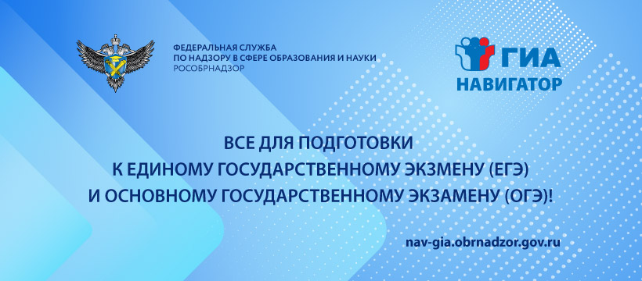

<https://obrnadzor.gov.ru/gia/> - ГИА



Официальный сайт ФГБНУ «ФИПИ» - fipi.ru



Официальный сайт ФГБУ «ФЦТ» - rustest.ru